Vierhoek

Trapzium

*1 paar // zijden*

Vijfhoek

Rechthoekige driehoek

Ruit

*4 even lange zijden*

*2 paar // zijden*

Parallellogram

*2 paar // zijden*

Rechthoek

*4 rechte hoeken*

*2 paar // zijden*

Gelijkbenige driehoek

Vierkant

*4 rechte hoeken*

*2 paar // zijden*

*4 even lange zijden*

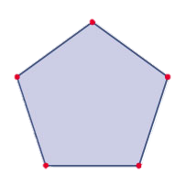

Regelmatige vijfhoek

**Onregelmatige veelhoek**

*Niet alle zijden zijn even lang EN/OF niet alle hoeken zijn even groot*

Cirkel

**Regelmatige veelhoek**

*Alle zijden even lang EN alle hoeken even groot*

**Niet-veelhoeken**

*Open figuur  
Gesloten figuur met gebogen lijnen*

**Veelhoeken**

*Gesloten figuur (vlakke figuur) met drie of meer rechte lijnen*

**Vlakke figuur**

*Gesloten figuur in een plat vlak*